

Министерство науки и высшего образования Российской Федерации

Федеральное государственное автономное образовательное учреждение высшего образования «Уральский федеральный университет имени первого Президента России Б. Н. Ельцина» (УрФУ)

Институт радиоэлектроники и информационных технологий – РТФ

ОТЧЕТ

о проектной работе

по теме: Игра по информационной безопасности

по дисциплине: Проектный практикум

Команда: SSS-Gaming Team

Екатеринбург

2022

СОДЕРЖАНИЕ

Введение 3

Команда 4

Целевая аудитория 5

Календарный план проекта 6

Определение проблемы 9

Подходы к решению проблемы 12

Анализ аналогов 14

Требования к продукту и к MVP 15

Стек для разработки 17

Прототипирование 19

Разработка системы 21

Заключение 22

Приложение А 24

Введение

Мы живем в век информации и компьютерных технологий, где от наших знаний и опыта зависит что для нас будет интересно и то кем мы решим стать в будущем. Но с каждым годом становится все трудней и трудней нужную тебе информацию, ведь ее становится все больше и больше и не вся она вам может быть интересна, да и к тому же процесс поиска и чтения может быть крайне утомительным, так как приходится копаться в куче ненужных и часто очень запутанных данных. Это ключевые проблемы людей пытающихся изучить информационную безопасность самостоятельно, особенно это заметно при изучении вирусов и другого вредоносного ПО. Есть огромное множество разных видов вредных программ, у которых разные подходы к воздействию на компьютер и разные борьбы с ними, это может запутать или вообще отпугнуть человека от изучения этой темы. Из-за этих проблем люди не хотят заниматься самообучением.

Знать, что такое информационная безопасность очень важно в наше время, все что нас окружает потихоньку становится связанным с компьютерами и информационным пространством, и если человек не знает, как защитить себя в мире цифровых технологий, то ему в жизни придется тяжело. Если ты не можешь себя защитить то некоторые люди могут этим воспользоваться и обмануть тебя, навредить или украсть что-нибудь у тебя. С каждым годом становится все больше и больше способов воздействия на человека через компьютер, воровство данных, денег со счетов, шантаж и многое другое, и с этим нужно как-то бороться. Поэтому очень важно знать то, что поможет защитить тебя или твои данные.

Наш проект направлен на помощь людям желающим расширить свой кругозор, и увеличить свой багаж знаний о вредоносном программном обеспечении. Наша цель это дать людям информацию по теме которую они выбрали, в этом случае это информационная безопасность и вредоносное ПО. Наш проект должен рассказать человеку все самое важное и полезное что можно найти в интернете о вредном ПО, и сделать это так чтобы человеку было интересно изучать новую для себя тему, формат компьютерной игры отлично позволит это реализовать, так как можно визуализировать информацию, которую мы преподносим, чтобы человек лучше запомнил и понял все, что мы хотим ему донести. Наш проект может служить начальным рывком в забеге за знаниями, он должен преподнести человеку информацию так чтобы у него появилась мотивация изучать информационную безопасность все глубже и глубже.

Чтобы достигнуть нашей цели нашей команде необходимо:

1. Изучить огромное количество материала по информационной безопасности, взять из него самое важное и интересное, сжать его и преобразовать его в вид, в котором его будет интересно изучать. Можно сказать что нам необходимо проделать всю ту работу, от которой мы пытаемся избавить пользователей нашего продукта
2. Составить план по которому будем размещать найденную информацию, ведь она должна подаваться игроку правильном порядке, то есть каждое новое предложение следует из предыдущих, не должно быть никаких ситуаций когда, например, во время повествования используется какая-нибудь формулировка, но игрок не знает, что она означает, так как ему ее не расшифровали. Также необходимо распределить найденный материал так, чтобы пользователь не уставал его читать.
3. Выявить кому может пригодится наш продукт, и их интересы. Чтобы продукт возымел успех необходимо чтобы он мог заинтересовать аудиторию, поэтому нам необходимо выяснить в каком виде лучше всего презентовать наш продукт. На основе этой информации и будет строится повествование и игровой процесс.
4. Разработать такую игру которая заинтересует свою аудиторию и выполнит цель проекта. Игра должна получиться интересной и главное обучающей. Нам необходимо завлечь пользователя, заставить его втянуться, чтобы он захотел изучить тему глубже. Для этого необходим увлекательный игровой процесс, а так же грамотное повествование, которое даст игроку знания, за которыми он пришел, и в то же время сделает это интересно.

Команда

* Оглоблин Глеб Александрович РИ-110941 – тимлид
* Намесников Глеб Артемович РИ-110912 – дизайнер
* Чечетин Максим Андреевич РИ-110912 – аналитик
* Безбородов Вениамин Васильевич РИ-110940 – программист

Целевая аудитория

Целевая аудитория проекта определена следующими характеристиками:

Люди, интересующиеся информационной безопасностью

Говорящие на русском языке, в возрасте от 7 до 35 лет.

Желающие легко, в игровой форме изучить новую тему, но не желающие тратить на это много времени или денег.

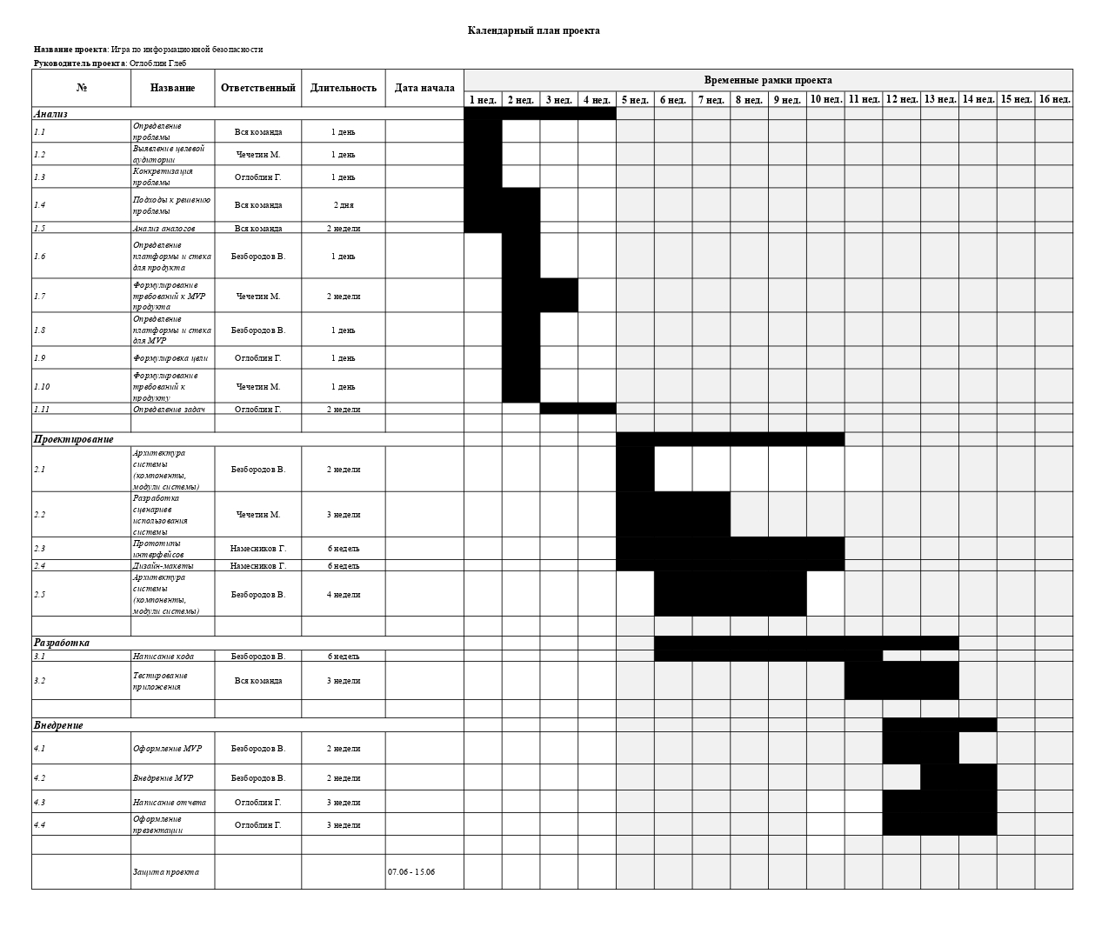

Определение проблемы

Для определения потребностей и болей целевой аудитории были опрошены несколько школьников и студентов, которым может быть интересна тема Информационной безопасности, а также проведен анализ существующих решений.

В ходе опроса спрашивалось о:

Какие игры по теме известны,

Играл ли в них,

Если да, то что понравилось, что нет

Что нового узнал из них,

Что было непонятно,

Если нет, то почему нет, что помешало.

В результате были выявлены следующие проблемы:

Существующие решения требуют слишком много свободного времени, а тема раскрывается слабо.

Пользователь не может найти игру интересующего его жанра.

Многие игры не переведены на русский язык.

Платные решения, что могут быть не по карману целевой аудитории.

Подходы к решению проблемы

Чтобы сократить время, за которое проект сможет обучить клиента можно:

1. Рассказать только основы информационной безопасности, дать человеку базу и попытаться его вовлечь в самостоятельное изучения материала, так время обучения существенно сократиться, но пострадает его качество
2. Дать информацию только по одной теме внутри информационной безопасности, так время обучения заметно сократиться, а качество полученной информации нет, так как данные будут только по одной маленькой теме, а не большой

Чтобы завлечь игрока интересующим его жанром можно:

1. Совместить в игре сразу несколько жанров, так чтобы каждый игрок мог найти ее увлекательной, у этого подхода есть проблемы, так как многие фишки разных жанров могут не сочетаться друг с другом, разработка проекта займет больше времени
2. Выбрать наиболее популярный в данный момент жанр, так мы сможем завлечь наибольшее количество игроков, и при этом не заморачиваясь о необходимости грамотного смешения жанров

Проблемы с языком достаточно легко решить, разработка проекта будет изначально вестись на русском языке, а если проект возымеет успех, то можно будет перевести игру и на международный язык.

Проблему с необходимостью платить за игру можно решить, если сделать игру бесплатной и, например, ввести в нее рекламу или добавить возможность поддержать разработчиков деньгами.

Анализ аналогов

В ходе опроса целевой аудитории были выявлены основные конкуренты проекта:

[PicoCTF](https://picoctf.org/)

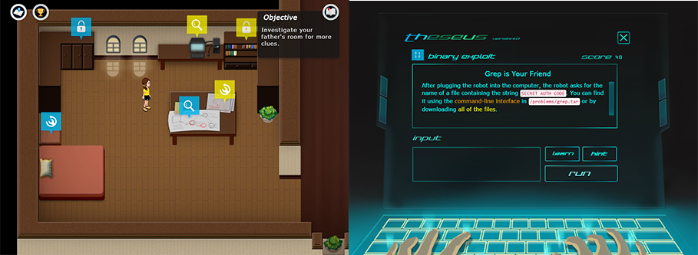

Онлайн-платформа, которую разработал Университет Карнеги — Меллона, где можно решать хакерские задачки с сюжетом. Платформа ориентирована на учащихся средних и старших классов.

[Targeted Attack: The Game](http://targetedattacks.trendmicro.com/)

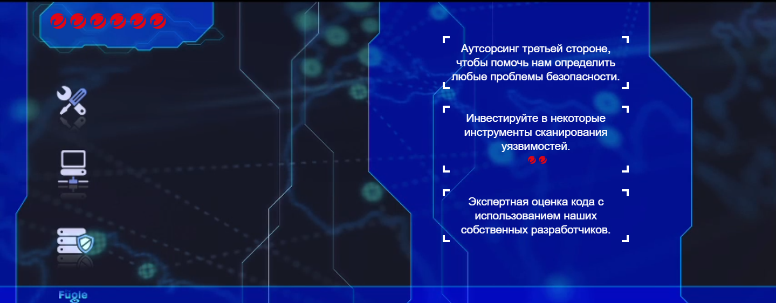

Веб-игра, в которой необходимо делать выбор путей защиты конфиденциальной информации компании в свете потенциальных проблем безопасности.

#### [**ThreatGEN: Red vs. Blue**](https://store.steampowered.com/app/994670/ThreatGEN_Red_vs_Blue/)

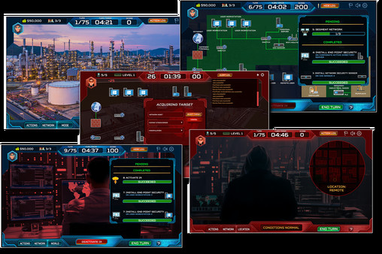

Пошаговая стратегия-симулятор кибербезопасности с противостоянием Синей (безопасники) и Красной (хакеры) команд. Можно играть против ИИ или сразиться по сети.

Таблица – Анализ конкурентов

|  |  |  |  |
| --- | --- | --- | --- |
| Критерии сравнения | [PicoCTF](https://picoctf.org/) | [Targeted Attack: The Game](http://targetedattacks.trendmicro.com/) | [**ThreatGEN: Red vs. Blue**](https://store.steampowered.com/app/994670/ThreatGEN_Red_vs_Blue/) |
| Русский язык | нет | да | нет |
| Бесплатно | нет | да | нет |
| Подача материала | Постепенно | Изучение путем проб и ошибок | Много вводной информации |
| Сложность материала | Легко | Сложно | Средне |
| Полнота материала | Объемно | Мало | Мало |
| Геймплей | RPG | Пошаговая стратегия | Пошаговая стратегия |

Основными проблемами конкурентов являются:

* Отсутствие русского языка,
* Не динамичный, казуальный геймплей,
* Цена продукта, отсутствие возможности удобной оплаты.
* Сложная подача материала, требующая начальных знаний или ограниченный объем материала по теме.

В результате анализа конкурентов можно сделать вывод, что существующие решения не удовлетворяют потребностям целевой аудитории проекта полностью.

Требования к продукту и к MVP

Наш продукт должен обучать пользователя основам информационной безопасности и в тоже время он должен быть интересным.

Чтобы проект мог обучать необходимо чтобы пользователь мог прочитать и понять всю информацию, которую мы ему даем, а для этого она должна даваться последовательно, и весь текст должен быть четким, читаемым и не исчезать пока игрок его не прочитает. Также текста должно быть не сильно много, чтобы игрок не заскучал пока читает, и вся информация должна быть достоверной.

Чтобы проект был интересным необходимо чтобы игровой процесс затянул игрока, для этого у пользователя должна иметься возможность управлять игроком и взаимодействовать с игровым окружением. Управление должно быть отзывчивым и интуитивно понятным, а игровое окружение должно быть разнообразным и его количество должно возрастать по мере прохождения игры. Визуальная составляющая окружения должна не резать глаза, чтобы в игре было приятно находиться. Персонаж не должен застревать, проваливаться и сливаться с объектами, игровое окружение должно корректно взаимодействовать между собой, игра не должна тормозить и зависать.

Стек для разработки

В качестве стека была выбрана среда разработки Unity.

Основными преимуществами платформы можно назвать:

* Надежность, Unity появился в 2005 году и до сих пор активно развивается.
* Кроссплатформенность, поддержка всех популярных платформ.
* Наличие интуитивно понятного интерфейса.
* Большое количество гайдов и инструкций по созданию игр на Unity.
* Наличие баз с бесплатными ассетами.
* Язык разработки С#, что уже знаком команде.
* Наличие бесплатной лицензии

Все вышеперечисленное позволяет не сомневаться в том, что стек не будет обременять команду его поддержку и изучение, а позволит сосредоточиться на самой разработке.

Прототипирование

К нашему первому прототипу было несколько требований

Первое, он должен отражать игровой процесс продукта, то есть прототип должен вкратце описывать основы игрового мира и способы взаимодействия игрока и игрового окружения

Второе необходимое требование для прототипа это наличие определенного стиля визуального направления так как особенности стиля могут помочь заказчику и команде понять, сочетается ли оформление игры с игровым процессом и с темой повествования. Также по первым версиям стилистики игры можно будет определить, можно ли будет добавить нового окружения, игровых элементов, и нового обучающего материала так чтобы все смотрелось гармонично и связанно.

И третье, но не менее важное требование это наличие процесса обучения информационной безопасности. Мы должны понять, как выбранный нами способ стыкуется с миром игры и главное эффективен ли такой способ обучения, то есть много ли необходимой информации игрок сможет воспринять, не заскучает ли он во время обучения и какой объем полезных данных закрепиться у него в голове.

Для первого нашего прототипа мы решили сделать игру в жанре платформер, это достаточно популярный в наше время жанр, который обладает двумя большими для нашей команды плюсами. Во-первых, жанр очень гибкий, многие из наших идей он позволяет реализовать, и реализовать так чтобы это хорошо игралось и смотрелось. И во-вторых, "платформеры" легки в реализации и быстры в разработке, это очень поможет в исправлении ошибок, которые могут возникнуть во время работы над нашим продуктом, и развитии проекта, так как его с лёгкостью можно будет расширить или изменить.   
Визуальное оформление мы изначально хотели сделать в стилистике компьютерной "начинки" и программного ПО, так как тема, о которой мы хотим рассказать пользователю, напрямую связана с электронными системами.

В нашем первом прототипе обучающий материал подавался в виде энциклопедии, в которой открывались все новые и новые страницы с полезной информацией по мере продвижения по игре, так мы хотели добиться результата когда игрок получает информацию по частям, чтобы она лучше запоминалась и воспринималась.

Этот прототип мы дали проверить нескольким нашим знакомым, которые выступили в роли клиентов. В ходе тестирования мы получили обратную связь, и на ее основе решили сделать некоторые изменения в последующих прототипах. С реализацией игрового процесса никаких серьезных проблем выявлено не было, жанр платформера и его реализация тестировщикам понравилось, единственное замечание было о том что игрок видит слишком малую часть игрового пространства и из-за этого продвигается по уровню практически вслепую. Основные претензии у клиентов были к визуальному оформлению и к способу подачи обучающего материала. Тестировщики сказали, что, даже не смотря на то что информация дается постепенно, ее подача реализована неинтересно и неудобно, приходится постоянно переключатся на энциклопедию и читать ее. Также первым игрокам не понравилась стилистика, они сказали, что окружение очень однообразно, и что текстуры и задний фон выглядят скучно.

В следующей версии прототипа мы исправили наши ошибки. Мы расширили область видимости игрока, изменили способ подачи информации, теперь обучающий материал рассказывает помощник главного героя, так игроку теперь не нужно заходить в энциклопедию и вообще игра становится живее, а также мы решили изменить стиль игры, теперь действия игры происходят в кибергородах, в которых главными являются боссы, представляющие собой вредоносное ПО, это позволило нам разнообразить игровое окружение.

Разработка системы

Жанр разрабатываемой игры – 2D платформер, в связи с этим необходимо реализовать основные механики данного жанра, а также уникальные для разрабатываемой игры, а именно:

1. *Здоровье.* Оно есть как у главного персонажа, так и у врагов. Здоровье представляет собой число, при ранении, от этого числа отнимается значение силы атаки, которая нанесла ранение. При нулевом или отрицательном значении, персонаж или враг, погибает.
2. *Атака.* Атаковать могут как главный персонаж, так и противники. Атака – это средство нанесения урона. т.е. уменьшения здоровья, тому, кого атакуют. Схем атак у главного героя и противников может быть несколько. Имеет свой спрайт или анимацию, которая появляется при срабатывании триггера атаки.
3. *Передвижение.* Главный герой должен перемещаться по игровому уровню, тем самым управляться игроком с помощью клавиш WASD или стрелок на клавиатуре.
4. *Прыжок и двойной прыжок.* Главный персонаж должен уметь прыгать, на достаточную высоту для того чтобы забираться на платформы. А в определенных местах и применять двойной прыжок, т.е. повторный прыжок в воздухе, после применения первого прыжка, который позволит забираться на более высокие платформы.
5. *Речь помощника.* В игре есть помощник, через которого рассказывается, как сюжет, цели, так и различные подсказки для игрока. Осуществляется это посредством появляющегося окна в нижней части экрана, на котором появляется текст. Триггером для появления речи является достижение определенных мест на игровом уровне.

*Терминалы.* На втором уровне игры, в определенных местах появляются объекты для взаимодействия. Они необходимы для прохождения второго уровня. При взаимодействии с ними, на уровне закрываются или открываются несколько проходов. Тем самым заставляя игрока идти другим путем.

Заключение

В конце разработки мы получили готовый проект, который уже можно представить клиенту, у нас получилась рабочая игра, которая отлично справляется со своей задачей, обучает игрока информационной безопасности. Игра работает плавно, продвигаться по ней интересно, а информация о вредоносном ПО, которую она дает, расширяет кругозор и помогает игроку втянуться в тему информационной безопасности.

Мне кажется у нас достаточно хорошо получилось рассказать в игре о разных видах вредоносного ПО, мы постарались дать игроку максимум полезных данных в сжатом формате так, чтобы ему это было интересно. В нашей игре не только объясняется принцип работы, структура и история компьютерных вирусов, но и показывается визуализация борьбы с ними. Визуализация борьбы с вредоносным ПО должна помочь игроку лучше запомнить связанную с этим ПО информацию.

Геймплейно игра получилась обычным платформером, без каких-либо особенностей, помимо стиля и обучающих материалов. Недостаток геймплейных фишек мы постарались восполнить многоуровневыми миссиями, в которых игроку будет необходимо выполнить разные задачи необходимые для победы над вредным ПО, а для этого ему будет нужно пользоваться всеми своими навыками чтобы продвинуться дальше по уровню и завершить миссию, а так же с помощью большого количества разных врагов, обладающих отличными друг от друга способностями и поведением, сложность враждебных элементов и ландшафта уровня растет по мере продвижения по миссии.

Во время разработки проекта возникли некоторые проблемы, например часть из задумок, которые мы хотели воссоздать в нашей игре, пришлось убрать из игры так как некоторые из них не сочетались с остальным геймплеем, а часть была слишком сложна в реализации. Также посреди работы над проектом пришлось менять визуальный стиль игры, так как первый вариант оформления был очень спорным, игрок должен был бегать внутри архитектуры компьютера, однако было очень сложно разнообразить игровое окружение так, чтобы оно было логически связанно воедино друг с другом, и при этом еще и с вредным ПО. В итоге мы решили поменять стилистику на кибергород, в котором нам и приходится биться против вредоносного ПО, которое захватило власть в городе и разрушает его, нам пришлось переписывать часть сюжета и перерисовывать почти всю визуальную составляющую.

У нашего проекта можно выделить несколько минусов, например искушенному игроку игра покажется слишком простой, или например, что игра получилась короткая, однако я считаю, что такие плюсы как: большой объем обучающих материалов, рассказывающих практически все о разных видах вредного ПО, интересно выглядящий и запоминающийся игровой мир, а также возможность добавления большого количества новых уровней, а следовательно и новой информации о других вирусах, новых игровых механик и окружения.

Благодаря гибкости нашего проекта, как я уже сказал выше, может быть добавлено много новых обучающих материалов о других компьютерных вирусах, но информационная безопасность это не только вредное ПО, в информационном пространстве еще большое количество опасностей, информацию о которых трудно искать самому, и от которых люди должны уметь себя защитить. Поэтому мне кажется, что создание новых игр рассказывающих о других областях такой обширной темы как информационная безопасность будет очень востребовано в наше время.

Я считаю, что наша команда справилась с поставленными задачами:

1. Мы изучили огромное количество материала по информационной безопасности, прочитали о многих видах вредного ПО, выбрали из них самые распространённые, нашли информацию о их истории, архитектуре, способе воздействия и проникновения на компьютер. Выбрали из этого самое интересное и важное и вписали в сюжет нашей игры.
2. В начале работы над проектом мы разработали план, по которому мы собирались преподносить материал, однако во время разработки игры мы решили изменить его, и по итогу от этого игра стала только лучше, мы сделали подачу обучающего материала такой, что игрок не заскучает во время получения новых знаний, и даже больше, у него возникнет желание глубже погрузиться в мир игры, а следовательно и узнать больше о вредоносном ПО.
3. Мы провели исследование и выяснили кому наш проект может оказаться полезен и интересен, на основе полученной информации мы выбрали жанр игры, игровой процесс, способ подачи образовательных материалов и визуальное оформление, все это должно помочь привлечь внимание потенциальных клиентов к проекту.
4. В конце работы на проектом у нас получилась хорошая игра, которая отлично работает, справляется со своей задачей – обучать игрока, а также может завлечь клиента своим геймплеем и визуальным стилем. В игре присутствуют продолжительные уровни и разнообразные враги, с уникальным дизайном и стилем, которые потребуют от игрока выложиться на полную чтобы пройти вперед, это должно помочь вовлечь игрока в игровой процесс, а следовательно и в обучающий тоже.

Я считаю наша команда смогла достигнуть поставленной цели – создать обучающую игру, которая понравится игроку.

Приложение А

**ОПРЕДЕЛЕНИЯ, ОБОЗНАЧЕНИЯ И СОКРАЩЕНИЯ**

ПО - программное обеспечение

C# - язык программирования

Unity – среда разработки

RPG – role-playing game

ИИ – искусственный интеллект